

Projekt číslo: 2020-1-CZ01-KA102-077581

Název projektu: Škola - Firma - MSK - Evropa

Typ mobility: Mobilita žáků v odborném vzdělávání a přípravě

Období mobility: 30/04/2023 - 21/05/2023

Vysílající organizace: Střední průmyslová škola elektrotechniky a informatiky, Kratochvílova 7, Ostrava, Česká republika

Přijímající organizace: APLICAPROPOSTA LDA, BragaMob, Travessa de S. José nº 41 – 1º, 4710- 438, S. Victor, Braga

Země mobility: Portugalsko

Účastník mobility: Václav Křivák

Datum vypracování závěrečné zprávy: 4.6.2023

Závěrečná zpráva účastníka - MOBILITY

Vlastní postřehy účastníka mobility

⮚ Příprava, kterou jsem prošel:
- Přípravný kurz - základy portugalštiny
- Příprava výletů a aktivit
- Obdržení obecných užitečných informací

⮚ Organizační záležitosti (zajištění stáže):
Všechny potřebné informace jsme obdrželi kompletně a srozumitelně, díky čemuž vše proběhlo bez zásadních problémů. Organizace proběhla hladce a profesionálně.

⮚ Pracovní náplň stáže:
Pracovní náplň obnášela různorodé práce ve firmě Gereslux, kde jsme si vyzkoušeli každou část procesu výroby transformátoru, realizovali zapojení jednoduššího rozvaděče a spoustu dalších drobnějších úkolů.

⮚ Volnočasové aktivity:
Během víkendů a nepracovních dnů jsme vyráželi navštěvovat známá portugalská města, jako například Porto, Guimaraes, Viana do Castelo, hlavní město Lisabon nebo krásy portugalské přírody v podobě národního parku Geres. Během týdne jsme po práci zamířili obvykle do ulic Bragy, na nákupy nebo k chrámům Bom Jesus a Sameiro tyčícím se nad městem.

⮚ Přínos zahraniční stáže:
Celá stáž pro mě byla zcela novou zkušeností v mnoha ohledech, jako cestování nebo delší pobyt v poměrně cizí zemi. Mezi hlavní přínosy bych zařadil poznání odlišné kultury, gastronomie, přírody a kulturních zajímavostí. Pokrok rozhodně zaznamenaly také mé cizojazyčné komunikační schopnosti.

⮚ Spokojenost se stáží:
Nenapadá mě mnoho věcí, jež bych mohl vytknout. Počínaje přípravou, následnou organizací i samotným průběhem tato stáž naplnila, ne-li předčila má očekávání.

⮚ Doporučení:
- Raději komunikovat více než je nutné než méně než je potřeba
- Sledovat portugalské jízdní řády a předpokládat že v danou dobu daný autobus nepojede
- Jízdenky na vlak vyrážet kupovat včas a nasedat dříve, neboť hrozí že si nebude kam sednout
- Na celodenní výlet do národního parku s tropickými teplotami si brát více než 500 ml tekutin (z nějakého důvodu je potřeba to říci)

⮚ Další postřehy
- Portugalsko je sympatická destinace, rozhodně doporučuji navštívit
⮚ FOTOGRAFIE (cca 15) + popisky

Ubytování - Braga Basic Axis
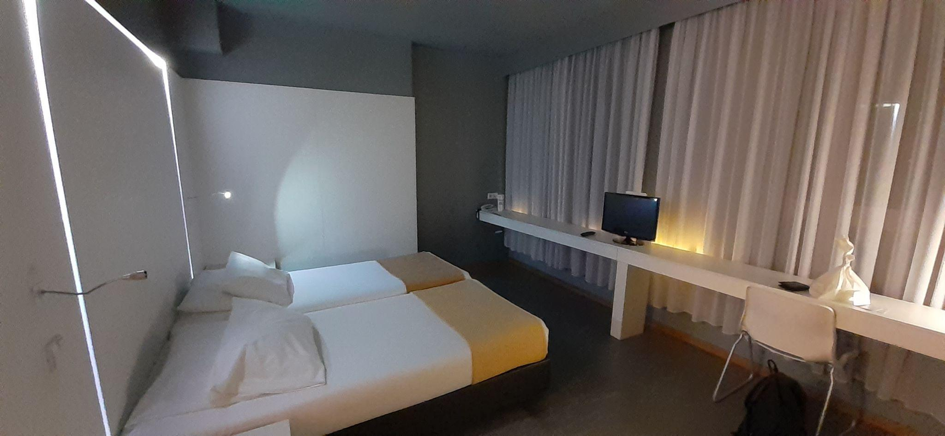
Výhled od chrámu Sameiro nad Bragou
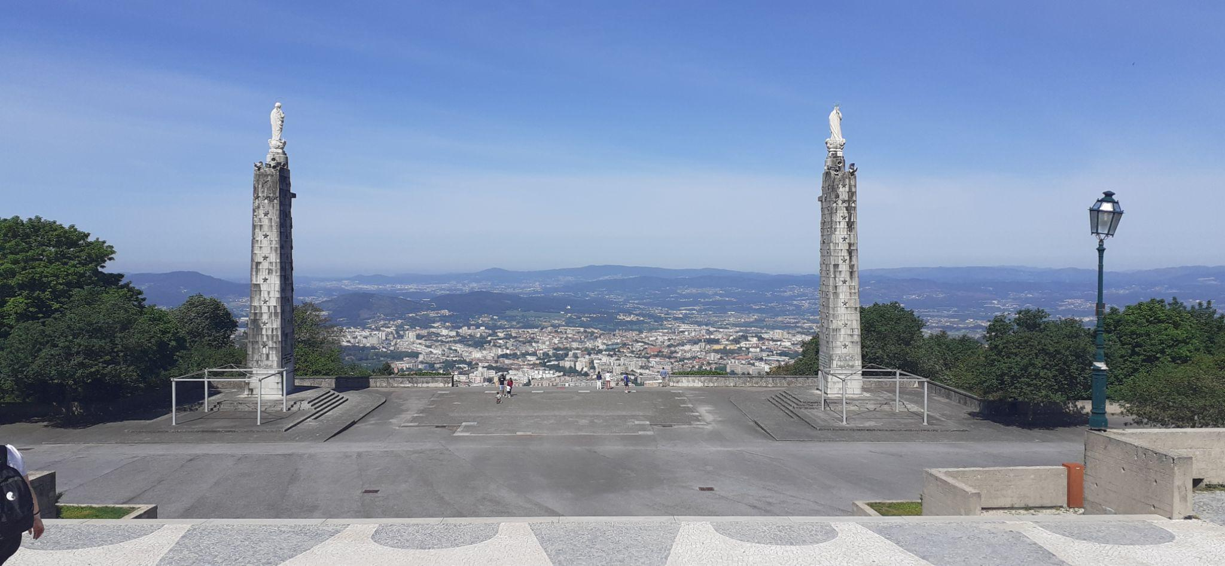

Sé de Braga - Nejstarší chrám v Portugalsku
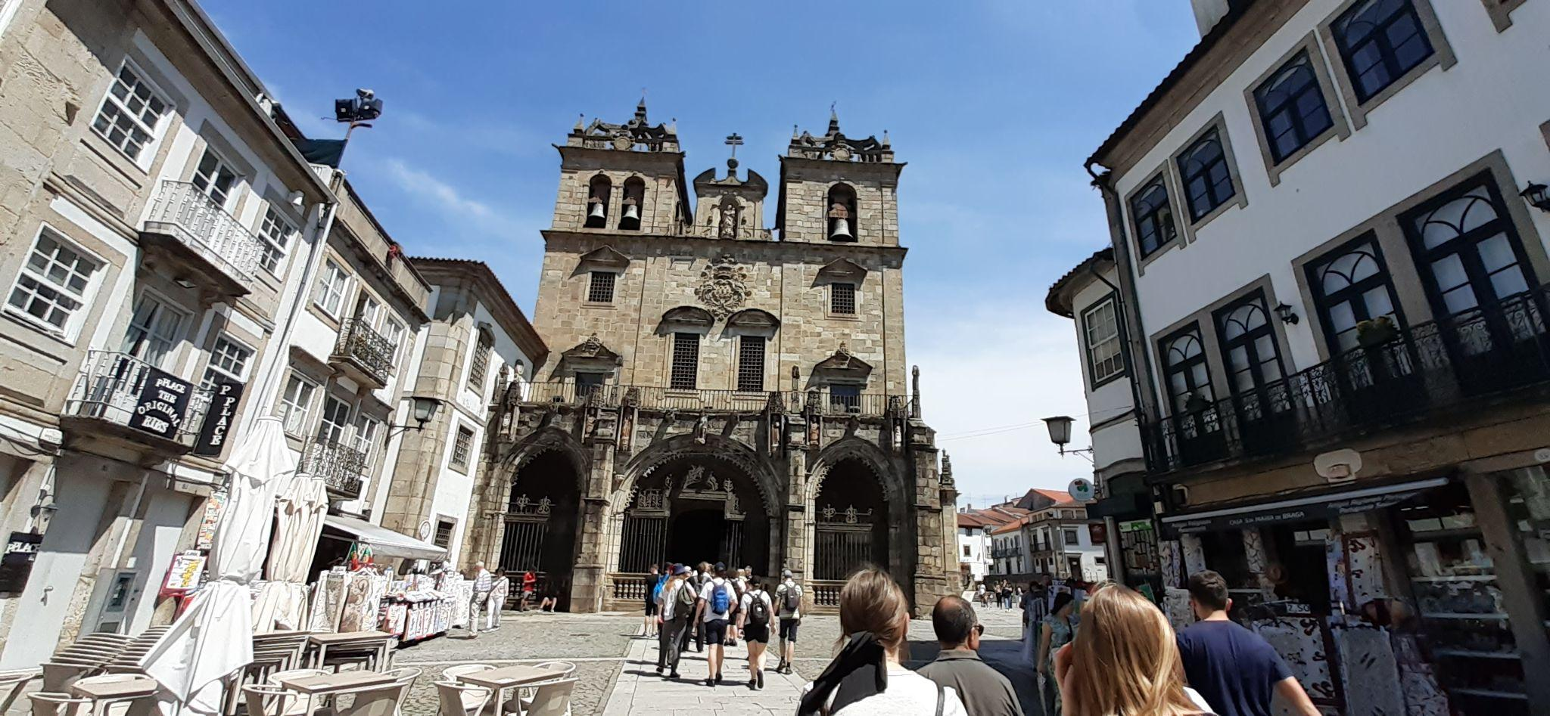

Park v centru Bragy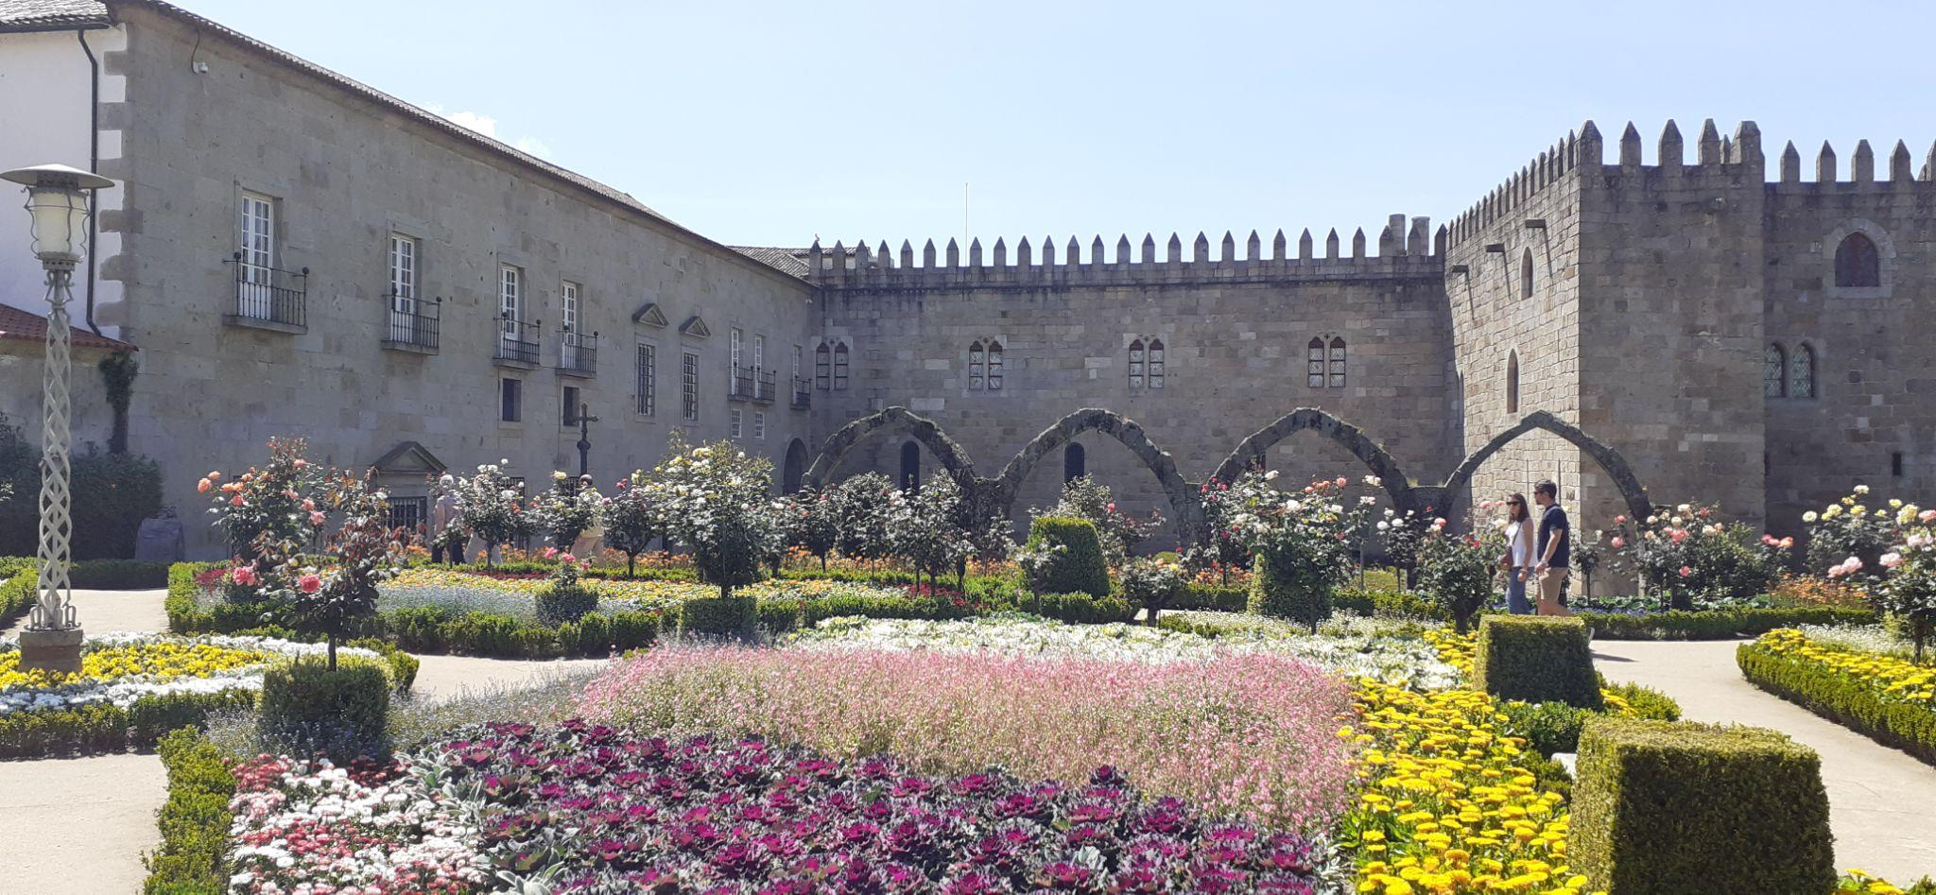

Hrad ve městě Guimaraes
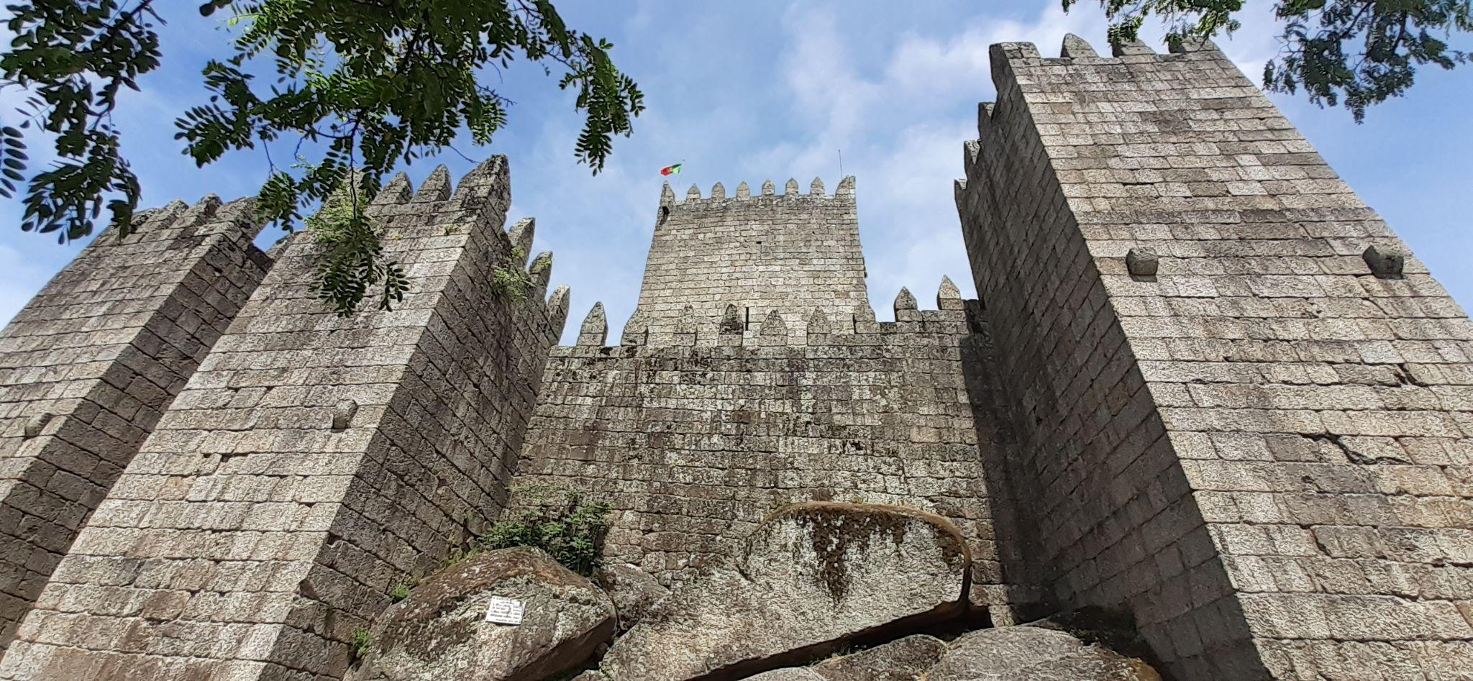
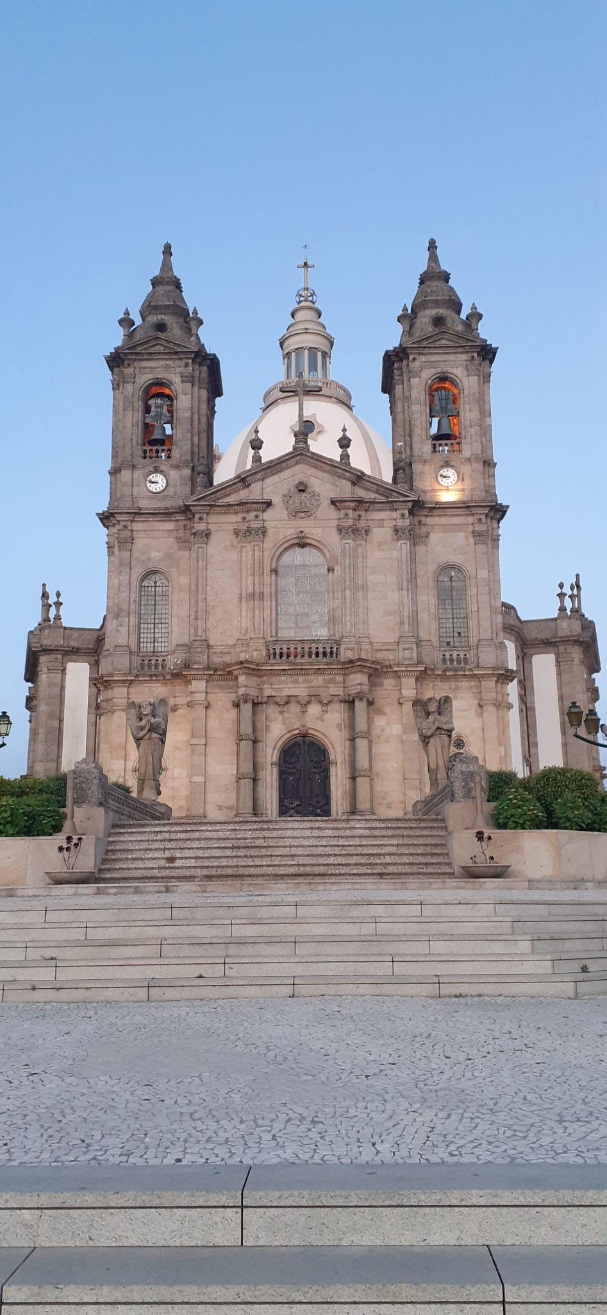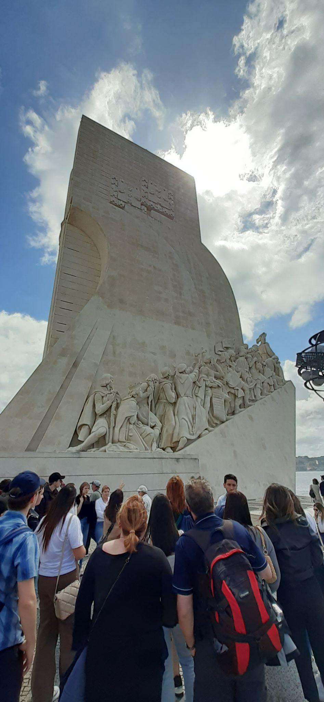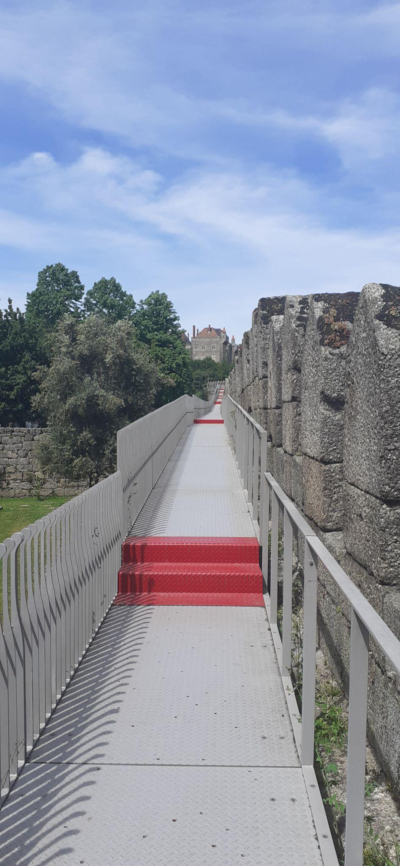
Chrám Sameiro | Památník - Lisabon | Stezka po městských hradbách - Braga

Západ slunce nad Bragou
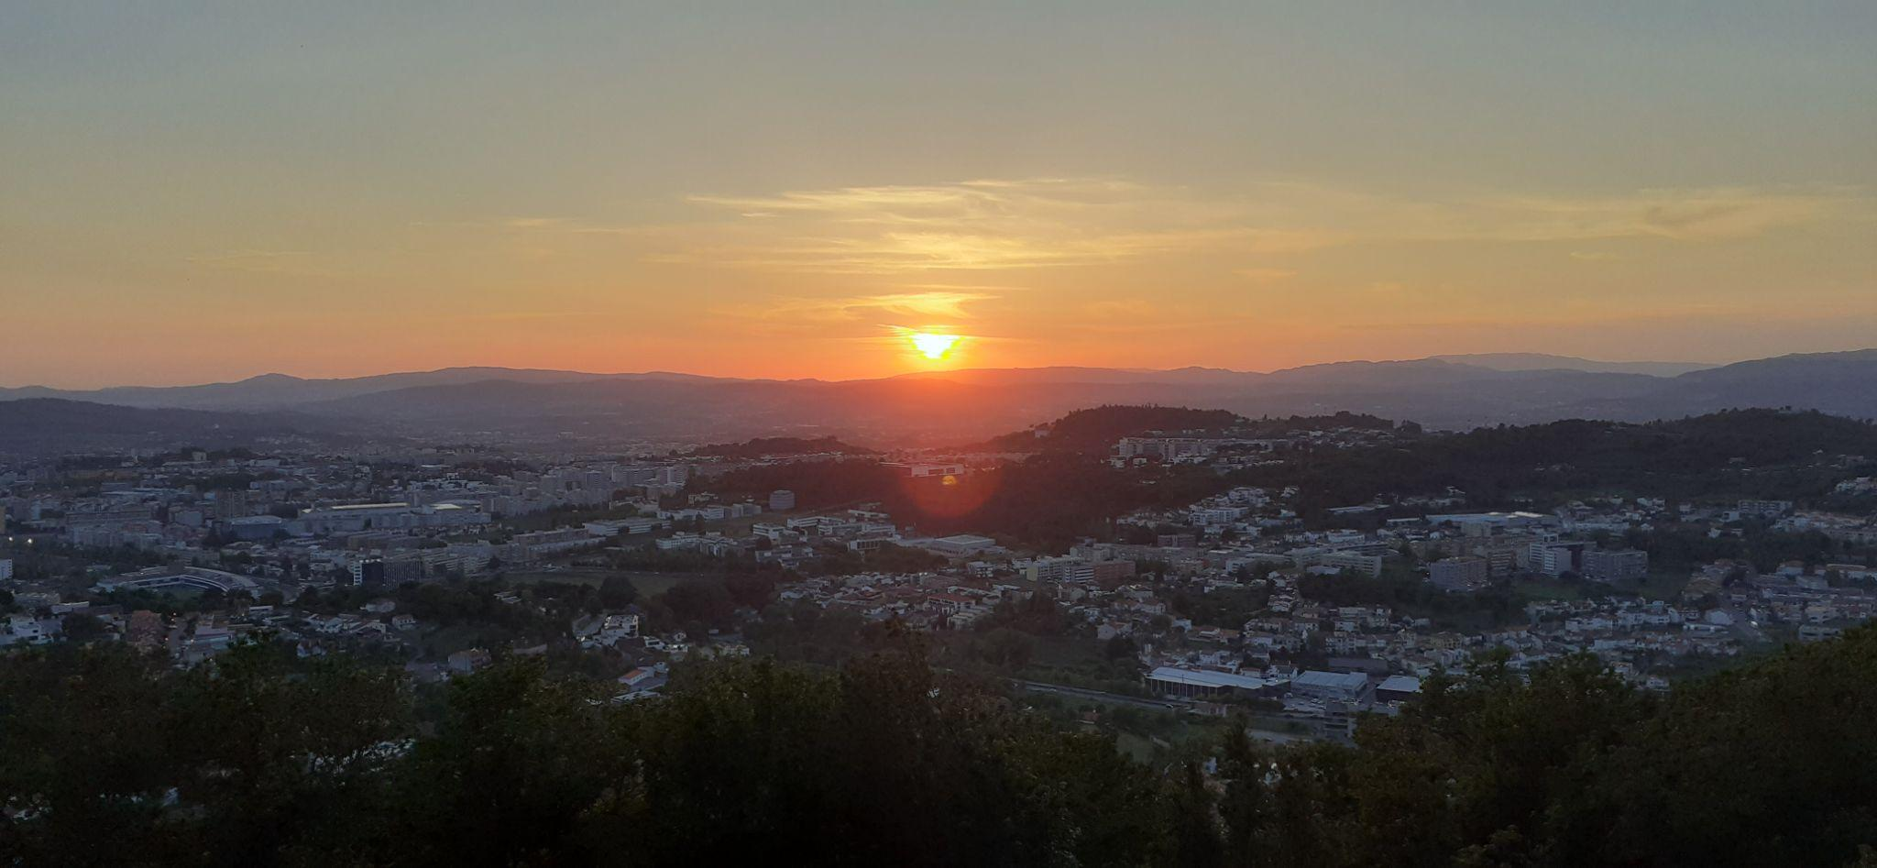
Sé de Porto
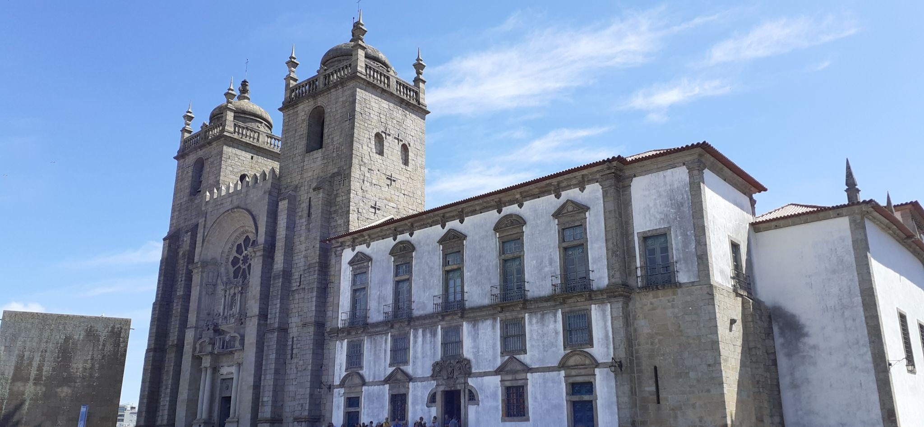

Loď na řece protékající Portem
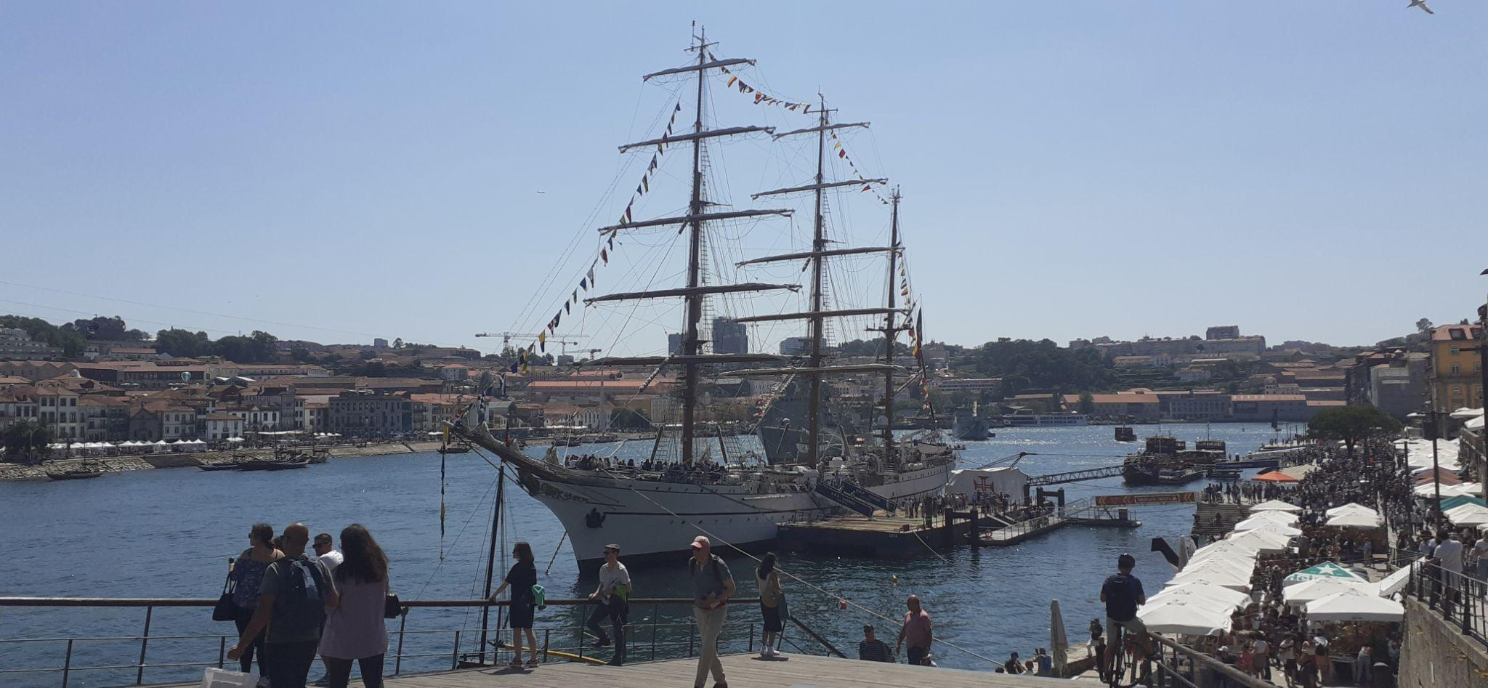
Pobřeží - Porto
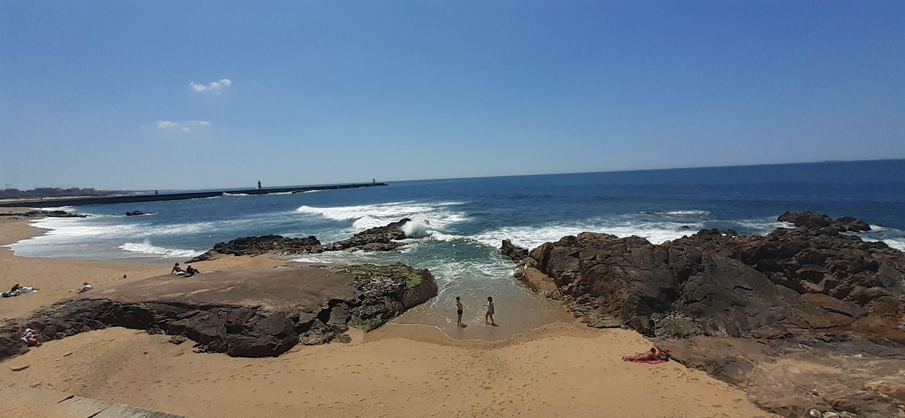

Historické nádraží Porto - Sao Bento
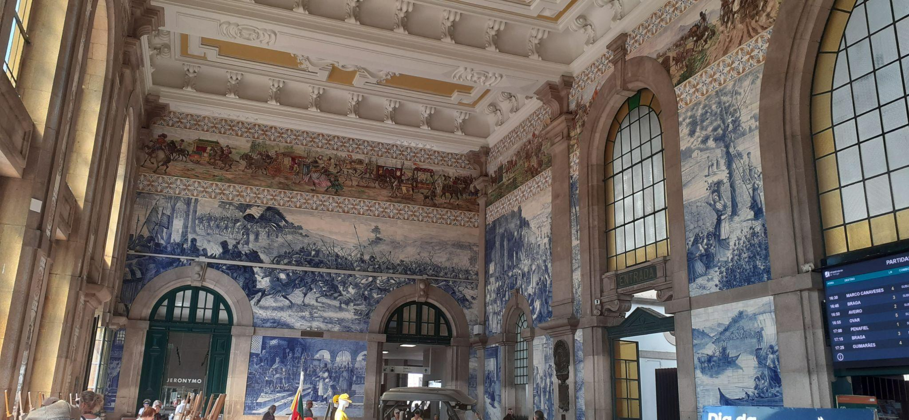
Jeden z rozvaděčů, jejichž kompletací jsme byli pověřeni
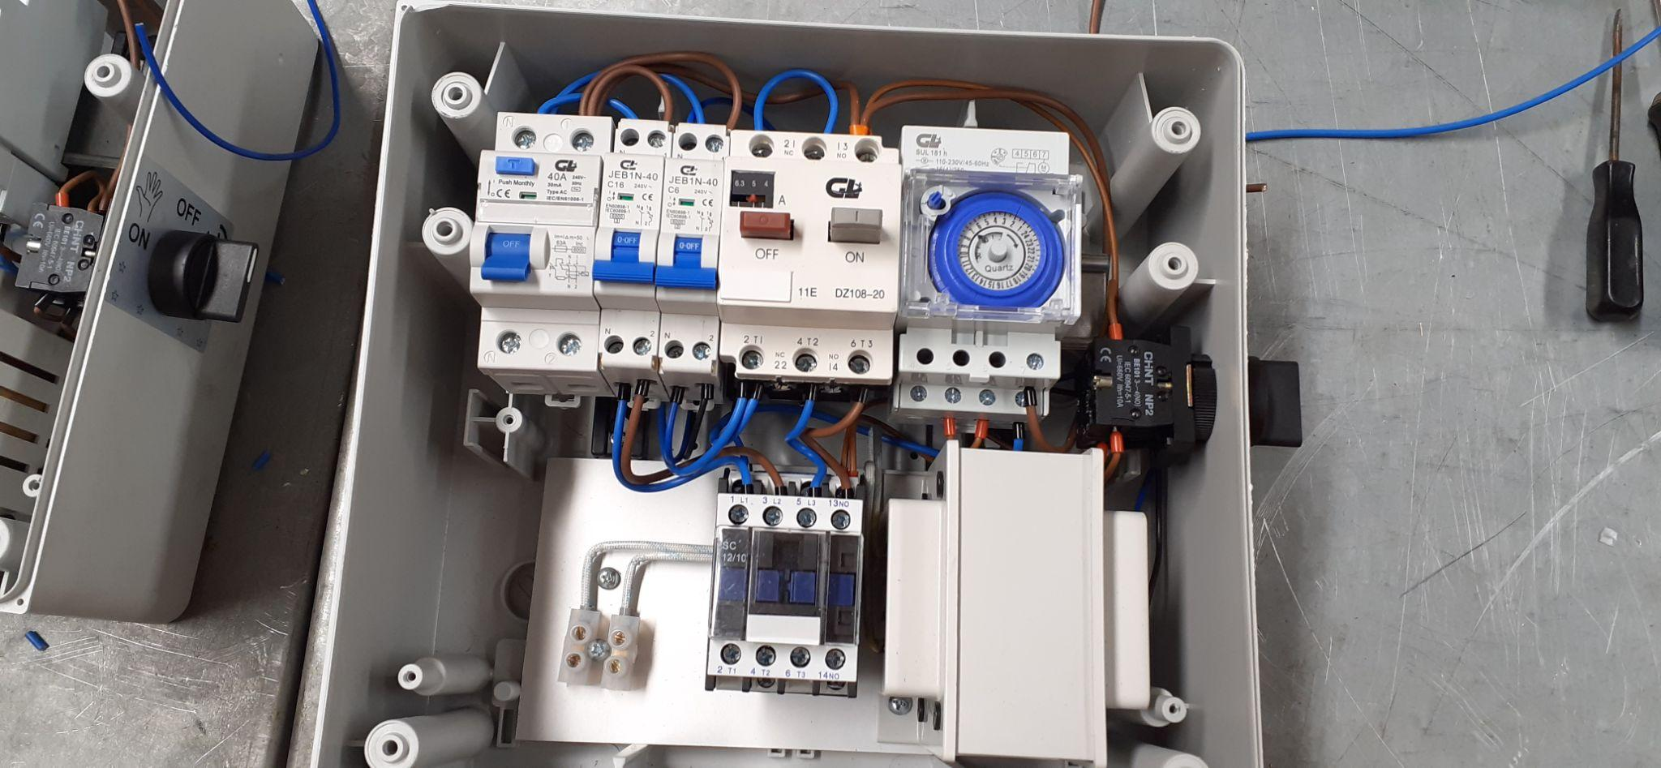

Výhled na Porto
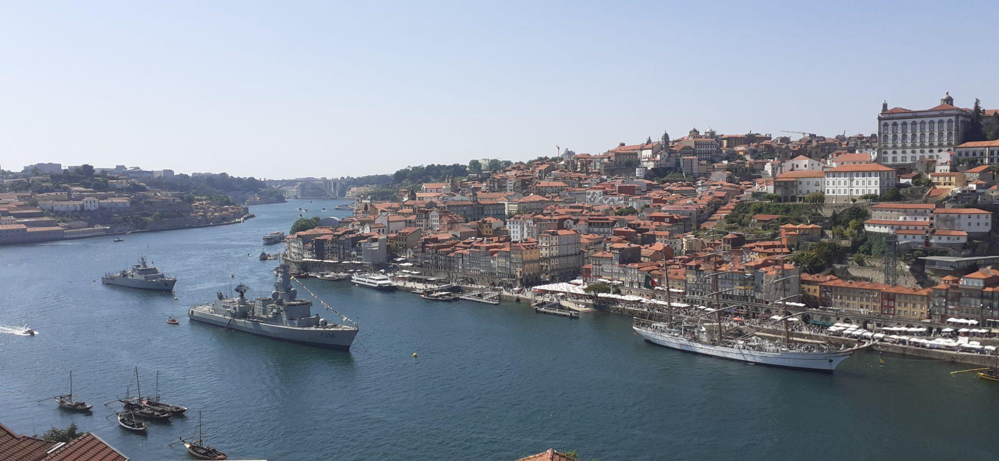
Letecký pohled a Osvětim při návratu do Krakova
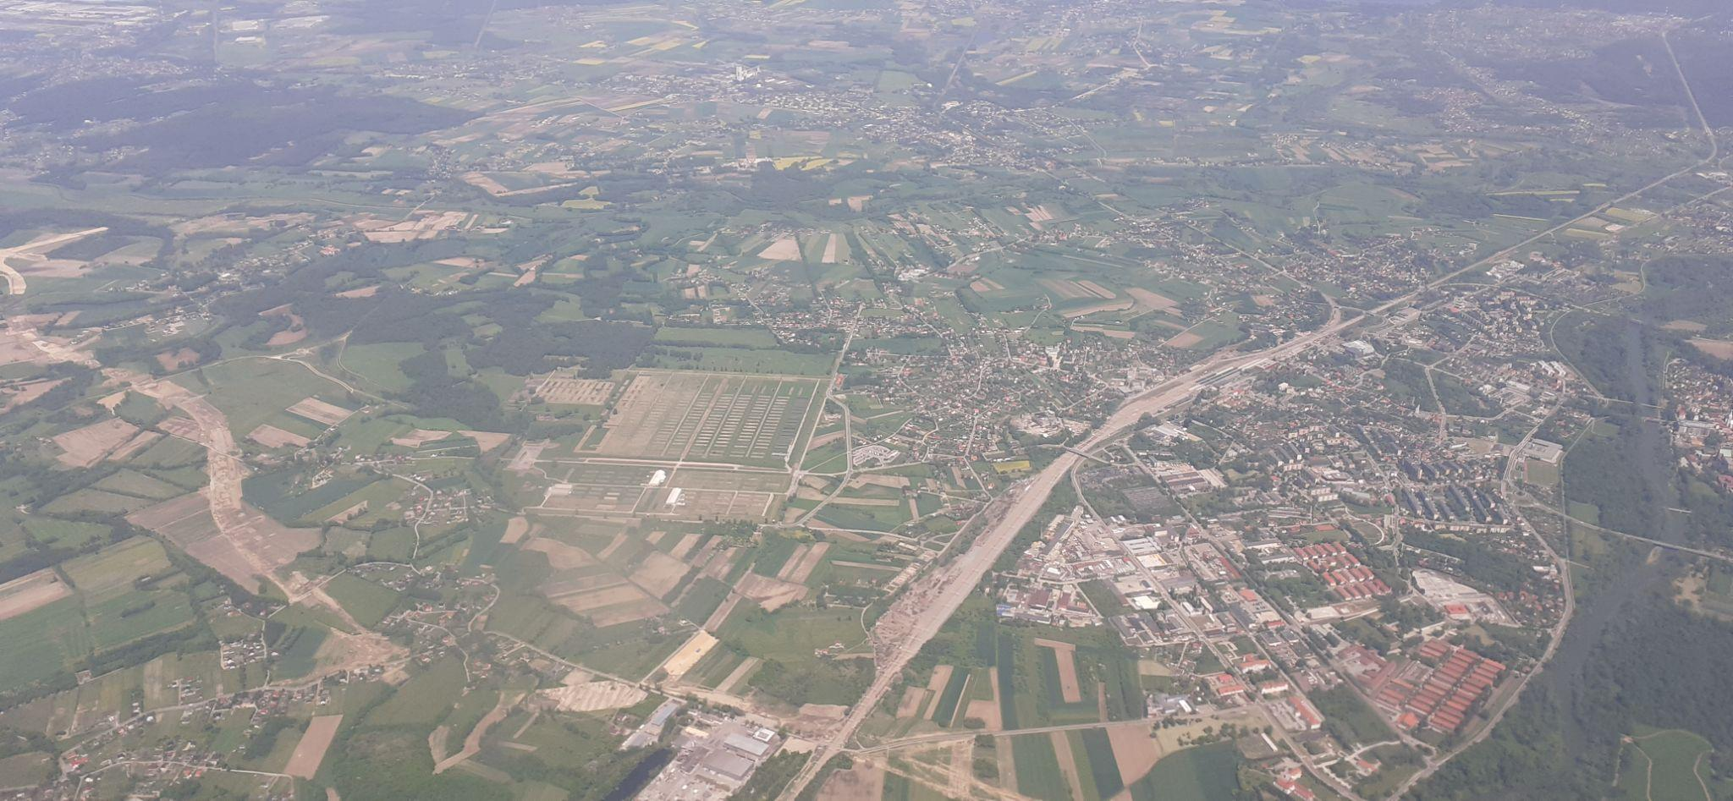

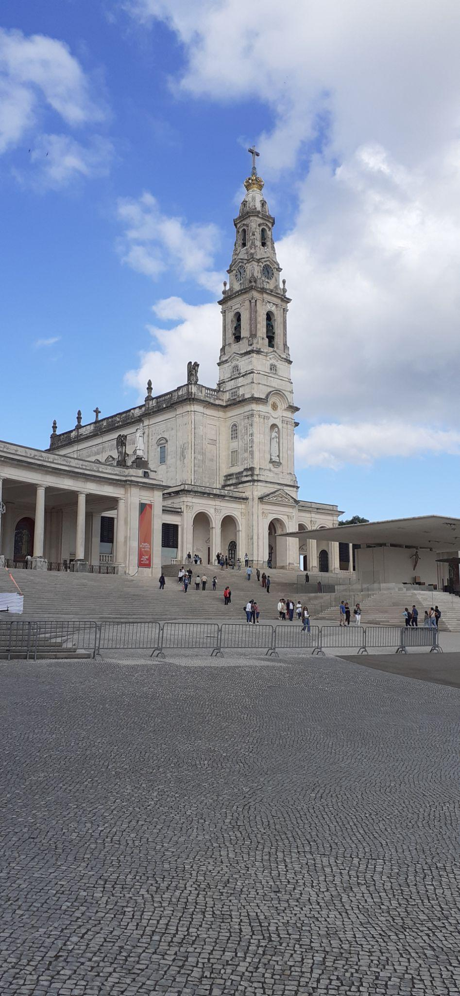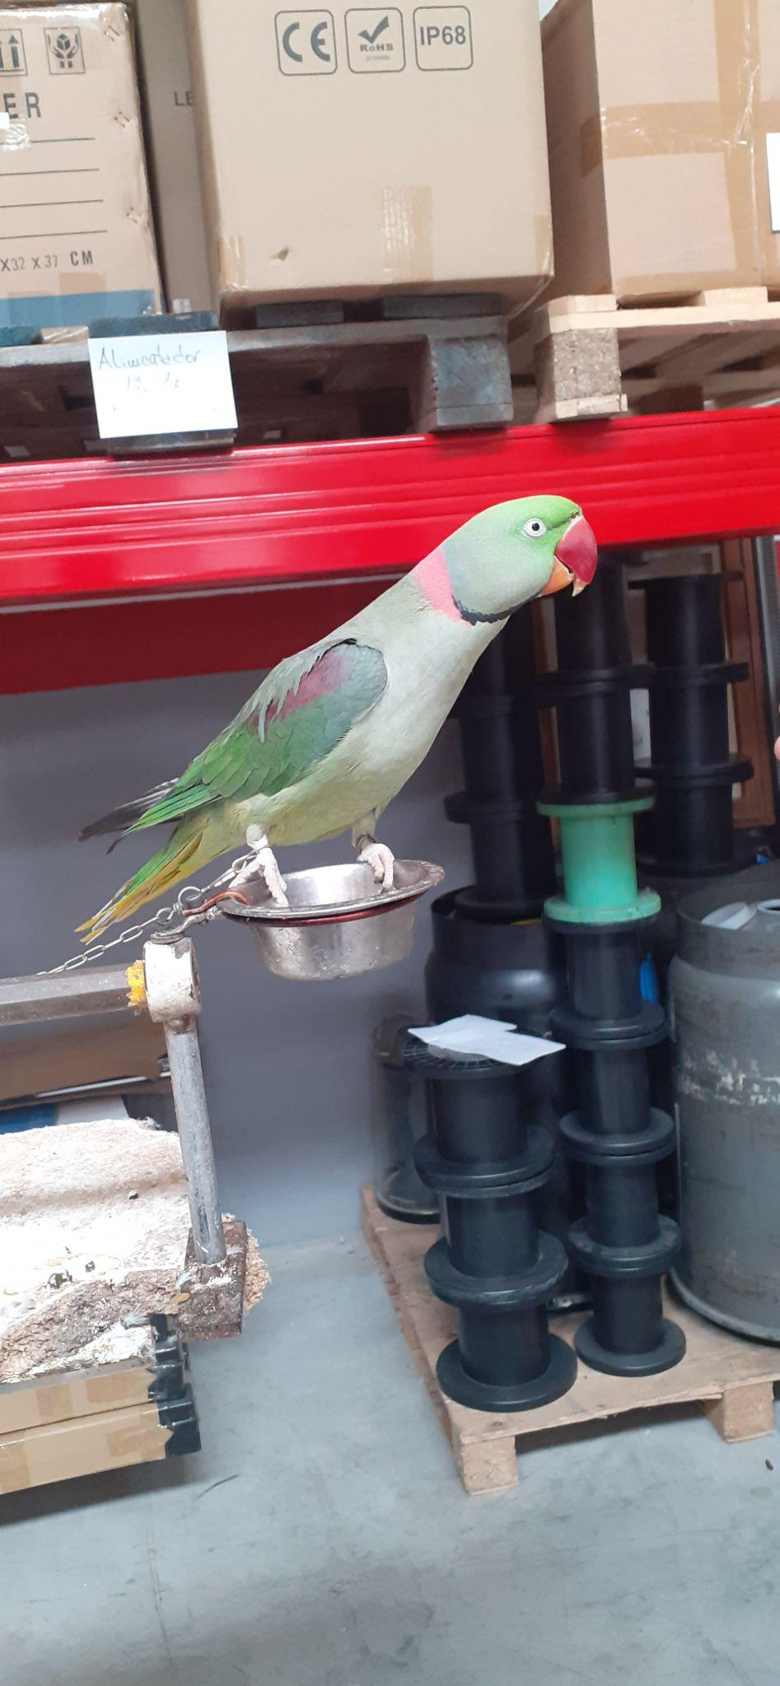
Chrám ve Fatimě | Gereslux papoušek

